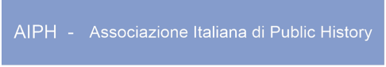

MODULO PRENOTAZIONE APPUNTAMENTO
SPEEDNETWORKING
Dipartimento di Lettere e Beni culturali
26 GIUGNO 2019 - ORE 14-16

Nome _ _ _ _ _ _ _ _ _ _ _ _ _ _ _ _ _ _ Cognome _ _ _ _ _ _ _ _ _ _ _ _

E-mail _ _ _ _ _ _ _ _ _ _ _ _ _ _ _ _ _ _ _ _ _ _ _ _ _ _ _

Cellulare _ _ _ _ _ _ _ _ _ _ _ _ _ _ _ _ _ _ _ _ _ _ _ _ _

Chiede di poter prenotare un appuntamento (15 minuti) al seguente tavolo (barrare):
- Case editrici
- Scrittura storica (Romanzi e Giornalismo)
- Graphic novel
- Biblioteche
- Archivi
- Musei
- Social Media
- PH digitale (realtà virtuale)
- Videogiochi
- Video e documentari
- Festival, eventi e rievocazioni
- Imprese e associazioni (colloquio con Chiara Ottaviano)
- Imprese e associazioni (colloquio con Silvia Lotti)
- Teatro

Si prega d’inviare il modulo a: orientamento.dilbec@unicampania.it

